剑川县丹增再生资源开发有限责任公司

2018年环境自行监测方案
剑川县环境保护局：
按照环境保护部《国家重点监控期间自行监测及信息公开办法（试行）》（环发[2013]81号）、《企事业单位环境信息公开办法（环境保护令 第31号）、《排污单位自行监测技术指南 总则》（HJ 819-2017）以及环评、验收等相关要求，我公司将对生产运营过程中排放的所有污染物组织开展自行监测和信息公开，并制定自行监测方案，上报贵局。我公司2018年的环境监测方案具体内容如下：
一、企业基本情况
1、企业基础信息
剑川县丹增再生资源开发有限责任公司是香格里拉县神川矿业开发有限责任公司和剑川有色金属冶炼厂合资成立的一家公司。公司依托利用神川矿业开发有限公司年产尾矿50万吨，现有铜精尾矿700多万吨为原料，新建20万吨/年硫精砂制酸装置并配套建设6000KW余热发电项目，是剑川县2014年重点项目，大理州2014年重大经济项目，云南省工信委2014年212工程州（市）重点联系200项重大工业建设项目。项目采用接触法弱氧焙烧，稀酸封闭洗涤净化，“3+2”两转两吸制酸工艺，项目符合国家产业政策，具有产业链长、带动作用大的特点，是典型的资源综合利用项目。
项目于2012年9月13日开工建设，至2017年9月底完工并投入试生产，项目总建筑面积29983.7m2，绿化率28.45%。项目总投资14844万元，建成投产后，年产20万吨硫酸、副产铁焙砂27.44万吨/年、副产中压饱和蒸汽23万吨/年，全部用于发电，年发电量为4147.2万度，年节约标煤5097.708吨，年减少CO₂排放量1.17万吨，年减少SO₂排放量76.4吨，单位产品能耗指标为48.31kwh/t，为国内同类装置先进水平。

2、企业主要生产工艺
（1）原料工段
汽车外运来的硫精砂（Fe₇S₈）卸入原料库堆存，风干到一定程度后用库内的桥式抓斗起重机供到粗料斗，后经1#胶带输送机将物料送至惯性振动筛，细物料直接进入2#胶带输送机，大块料进入细碎型反击式破碎机破碎至200目左右后进入2#胶带输送机，再经3#胶带输送机转运后送入沸腾炉前细料仓供焙烧工段使用。破碎筛分过程中产生的粉尘通过高效布袋除尘器收尘后，收尘送至喂料皮带机。
（2）焙烧工段
通过破碎、筛分以及收尘下料的硫精砂用喂料皮带机均匀运至沸腾炉内，在空气鼓风机作用下使物料沸腾焙烧而产生含尘SO₂炉气，沸腾层温度约800℃，自沸腾炉出来的二氧化硫浓度为约11％的炉气经余热锅炉降温、除尘，至旋风除尘器除尘后，进入电除尘器除去细小粉尘，除尘后炉气送至净化工段；沸腾炉烧渣用螺旋滚筒输送机输送至滚筒增湿器冷却增湿后，用矿渣皮带机运至渣斗，其铁焙砂用汽车运输外卖。旋风除尘器和电除尘器收集下来的粉尘，送至协议渣场处置。
沸腾炉为园柱形筒体，筒体的上部呈扩大型。风室上部有花板，花板上安装风帽，均布于沸腾炉的整个横截面,离心式空气鼓风机将空气送入沸腾炉供硫精砂燃烧。
电除尘器由三个单独的电场串联而成。在电场的作用下,尘粒带电并向集尘极移动，带电的尘粒在集尘极上放电并分离下来。粘附于集尘极和放电上的尘粒，定时用电动锤振打清除。
在冷态下装置开车和正常运转时，为避免放电系统支撑绝缘子上不致凝结硫酸雾，要不断向绝缘子中心提供热空气，此热空气是由加热器和风扇组成的单元产生的。
沸腾炉开车采用轻质柴油。
开车用燃烧空气，由空气鼓风机供给。
（3）净化工段
从电除尘器来的300℃的高温烟气，从顶部自上而下进入高效动力波洗涤器喷射管内，与向上喷射的稀酸洗涤液逆流相撞，气体和液体动量达到相对平衡时，形成一段稳定的泡沫层，气液充分接触后，90％以上的烟尘被除下，同时烟气温度经绝热饱和过程冷却至60～70℃进入冷却塔，与自上而下的稀酸（～36℃）逆流接触，温度降至35～40℃左右，稀酸温度由36℃上升到50～55℃从塔底排出，由板式换热器冷却到36℃循环使用。烟气从冷却塔出来后进入空塔进一步洗涤，此时烟气中大部分烟尘、砷等杂质已被清除，再进入电除雾器除去酸雾，使尘含量≤5mg/Nm³、酸雾≤5mg/Nm³、砷≤1mg/Nm³去干吸工段。为防止高温气体对高效洗涤器喷射管的烧毁，在喷射管上部设置溢流堰保护段。溢流供给液采用部分清水，以防止溢流堰堵塞，溢流堰由高位槽供液，以确保在断电的情况下有液体流入溢流堰，避免高温气体直接与玻璃钢接触而造成损坏。
由于原料中含重金属，净化水循环系统采用半封闭流程，从回用水池抽送至净化水池的回用水首先进入空塔内循环，经阀门调节依次分流至填料冷却塔、动力波高效洗涤器，再从动力波循环泵分流出含尘量较高、温度较高的污水，并经斜管沉降器分离后进入脱吸塔脱吸，脱吸后的污水部分经污水处理站处理后再返回系统循环使用。
（4）干吸工段
自净化工段来的炉气进入干燥塔，用93％硫酸吸收其水分。炉气经过干燥后含水量0.1g/Nm³以下，再经丝网除沫器除去酸沫后进入SO₂鼓风机。经加压送入转化工段。由转化器三段来的一次转化气进入第一吸收塔，用98％的硫酸吸收SO₃后返回转化工段。由转化器五段来的二次转化气在二吸收塔内用98％硫酸吸收SO₃，尾气经尾吸塔用碱吸收后由60米高烟囱放空。
循环酸流程为干燥塔、一吸塔、二吸塔均为塔——槽——泵——酸冷却器——塔一对一流程，一、二吸塔共用一台循环酸槽，成品酸由地下酸槽产出。
（5）转化工段
转化采用“3+2”两次转化两次吸收流程，换热方式为：
“Ⅲ、Ⅰ——V、Ⅳ、Ⅱ”流程。
经干燥丝网除沫器出来的含SO₂炉气进入SO₂鼓风机，升压后经第III和第I换热器加热至420℃左右进入转化器反应，第一次转化经第一、二、三段触媒反应后含SO₃的一次转化气，经第III换热器冷却后，送入第一吸收塔。
经过一次吸收后的炉气，又经第V、第IV和第II换热器加热至410℃左右进入转化器第四段、第五段，进行第二次转化，其总转化率达99.8％，经第V换热器冷却后，送入第二吸收塔。
为了调节各段触媒层温度，设置了必要的副线和阀门。
为转化系统升温预热，在转化器一段、四段进口处分别设置了电加热炉。
（6）尾气吸收工段
二吸塔出口尾气进入尾吸塔前在进气管内与喷淋的石灰乳碱液接触反应，切线进入尾吸塔，在塔内气液分离并经塔上部除沫器除沫后直接进入尾气烟囱排放。经碱液吸收后尾气中的SO₂吸收率为90%、SO₃吸收率为95%。SO₂排放量由35.6kg/h降至3.6kg/h，排放浓度由520mg/Nm³降至≤53mg/Nm³以下，硫酸雾排放量由13.17kg/h降至1.32kg/h，排放浓度由201mg/Nm³降至≤20mg/Nm³以下。尾气中SO₂和酸雾的排放量均低于国家排放标准SO₂≤400mg/Nm³、酸雾≤30mg/Nm³。其中生石灰消耗量约为10kg/h，生成固废约15kg/h。
（7）余热系统
硫酸生产过程中硫精砂在沸腾炉中燃烧，产生的800～950℃的高温烟气，含尘达250～400g/Nm³、SO₂浓度为11%的腐蚀性烟气进入余热锅炉中，由余热锅炉内部设置的受热面积与高温烟气进行热交换，产生大量蒸汽，并除去大部分矿尘，烟气温度降为约380℃后离开锅炉。余热锅炉附产3.82MPa、450℃中压过热蒸汽。
本项目采用自然循环硫酸余热锅炉，具有炉体高度低，运行、检修方便。整台锅炉依靠水冷壁受热面、集水箱、连接管、下水管等支撑。水冷壁受热面采用横向冲刷，传热系数更高。水冷壁管、过热器、对流管等采取有效的防磨装置，使用寿命更长。锅炉额定蒸发量35t/h。

项目主要生产工艺流程见下图1。
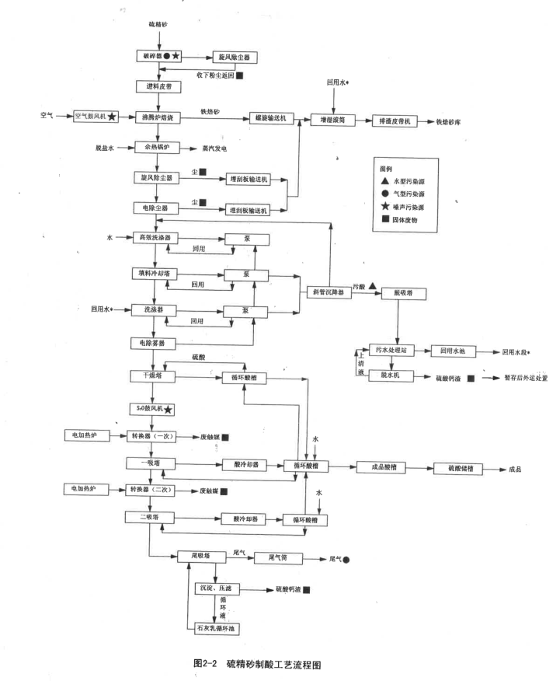
3、环保治理设施

废气
硫酸生产采用“3＋2”的五段式两次转化、两次吸收流程，其生产系统硫转化利用率为总转化率>99.8％、吸收率99.95％,尾气碱液尾气吸收系统处理后经60m烟囱排放。排放达标。

废水
本项目生产系统产生的废水种类有：净化工段产生的稀酸废水、地坪冲洗废水、和生活废水。
·稀酸废水：工程产生的工艺废水主要是在净化工段产生的污酸，产生量约10m³/h，含硫酸10%左右，处理后用板框压滤机过滤，滤饼主要为硫酸钙，送渣场堆存；滤液送生产废水处理处理后回用，不外排。
·地坪冲洗废水：排入污水处理站处理后进入污水处理站处理、循环使用、不排放。
·生活废水：生活污水进入生产界区内统一建设的生活污水一体化处理装置，处理后作为绿化用水回用，雨季回用不完的达标外排。
本项目生产废水不外排，生活污水通过处理后回用，回用不完的达标外排。
外排水为循环水（冷却水）系统排水量，属净下水，直接排入附近沟渠，汇入海尾河。

固废
项目固体废物主要有废触媒、污酸及尾吸处理硫酸钙渣以及生活垃圾。全部合理处置、无排放。

噪声
本项目在噪声治理上，针对两种不同性质的噪声，采取了不同的消声、隔声措施。对空气动力性噪声，在风机进、出口以及空压机吸风口加装消音器以控制噪声；对机械动力性噪声，由于其高频高强的特性（声强的主频分布为1500～2000HZ；声强95～105dB(A)），在噪声的传播过程中容易衰减，且易受厂房、墙体、植被的吸收和阻隔，因此，对沸腾炉、SO₂主风机等高噪设备采用用封闭式厂房隔音，并在建筑物内壁贴附孔板消音材料，同时在车间外和厂区空地采取绿化植物屏蔽、吸纳等措施来减轻设备噪声对外部环境的影响，使主噪设备减噪明显。控制对象明确，措施较妥善。
二、监测方案
剑川县丹增再生资源开发有限责任公司委托云南精科环境监测有限公司每年对厂区进行环境监测，以下为监测方案：
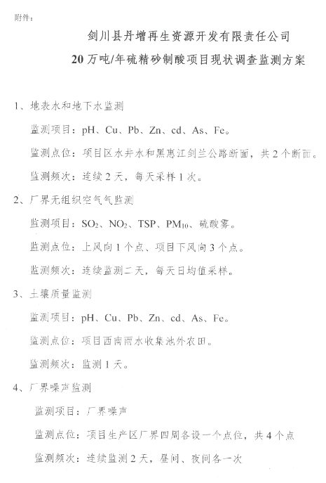

剑川县丹增再生资源开发有限责任公司
2018年8月15日

